新 书 推 荐

中文书名：《科比：传奇的人生课》
英文书名：Kobe: Life Lessons from a Legend
作 者：Nelson Peña, illustrated by Gilang Bogy
出 版 社：CASTLE POINT BOOKS
代理公司：St. Martin/ANA/Connie
出版时间：2021年5月
代理地区：中国大陆、台湾
页 数：144页
审读资料：电子书稿
类 型：传记回忆录/体育

内容简介：

体育传奇人物科比·布莱恩特的指导原则

科比·布莱恩特是有史以来最伟大的篮球运动员之一，他的英年早逝让体育界一片哗然。科比永远活在他的粉丝心中，这本书用简短的章节讲述了他的价值观，并以行动中的科比的剪影为插图来庆祝他留下的遗产。

作者简介：

纳尔逊·佩尼亚(Nelson Peña)是一位获奖作家和编辑，专注于创造赋权工作，改善人们的生活。他曾担任多家领先媒体品牌的特刊编辑主任，包括《男士健康》杂志。

内页插图：
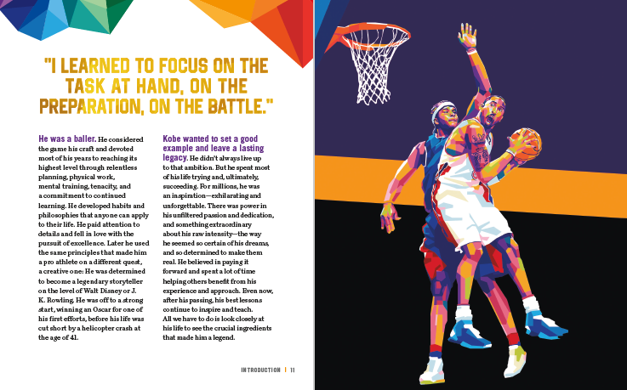

谢谢您的阅读！
请将回馈信息发至：萧涵糠(Connie Xiao)
安德鲁﹒纳伯格联合国际有限公司北京代表处
北京市海淀区中关村大街甲59号中国人民大学文化大厦1705室, 邮编：100872
电话：010-82449325
传真：010-82504200
Email: Connie@nurnberg.com.cn
网址：www.nurnberg.com.cn
微博：http://weibo.com/nurnberg
豆瓣小站：http://site.douban.com/110577/
微信订阅号：ANABJ2002


